Fenología de la floración en tomate cultivado y especies silvestres relacionadas

Flowering phenology in cultivated tomato and related wild species

Edwin Fernando Restrepo Salazar,¹ Franco Alirio Vallejo Cabrera,² Mario Lobo Arias³

^{1 y 2} Facultad de Ciencias Agropecuarias, Universidad Nacional de Colombia sede Palmira. AA 237. Palmira, Valle del Cauca, Colombia. (Autor para correspondencia: eferesal21@yahoo.com; favallejoc@palmira.unal.edu.co) ³ Corporación Colombiana de Investigación Agropecuaria. CORPOICA La Selva, Antioquia, Colombia.

REC: 30-10-07. ACEPT.: 17-12-07 FORMA DEFINITIVA: 26-04-08

RESUMEN
En un diseño experimental de bloques completos al azar se comparó la fenología de la floración de doce accesiones silvestres de Solanum sección Lycopersicum con la del tomate cultivado tipo “chonto”. Los tratamientos se repitieron tres veces. Se evaluó la aparición de las 12 primeras inflorescencias y el tipo de inflorescencia. Las fenologías de las accesiones de la variedad glabratum de S. habrochaites (PI 134417, PI134418 y PI126449), las accesiones LA1624, LA2092 de la variedad typicum de S. habrochaites y la accesión LA 444–1 de S. peruvianum coincidieron con la del tomate “chonto”. No se presentaron diferencias significativas en la variable días a inicio de floración entre las accesiones de la variedad glabratum y el tomate cultivado. Las accesiones de la variedad glabratum de S. habrochaites y el tomate cultivado presentaron inflorescencias simples; mientras que las accesiones de la variedad typicum de S. habrochaites y de la especie S. peruvianum presentaron inflorescencias bifurcadas.
Palabras claves: Solanum lycopersicum; S. habrochaites; S. peruvianum; tipo de inflorescencia.

ABSTRACT
The flowering phenology of twelve wild accesions of Solanum section Lycopersicum were compared with those of the cultivated tomato type of “chonto” by using the randomized complete block design. The treatments were repeated three times. The appearance initiate of the first twelve inflorescences and kind of inflorescence were evaluated. The phenologies of the accesions of the glabratum variety from S. habrochaites (PI 134417, PI134418 y PI126449), LA1624 y LA2092 of the typicum variety from S. habrochaites and LA 444–1 from S. peruvianum coincided with those of the “chonto” tomato. There were no significant differences between the glabratum variety accessions and cultivated tomato in the starting days of flowering variable. The accesions of the glabratum variety from S. habrochaites and the cultivated tomato presented simple inflorescences; while the accesions of the typicum variety from S. habrochaites and S. peruvianum specie showed compound inflorescences.
Key words: Solanum lycopersicum; S. habrochaites; S. peruvianum; kind of inflorescence.

INTRODUCCIÓN
Las plantas de tomate cultivado, Solanum lycopersicum, comienzan la floración 45 días después de la emergencia y producen flores perfectas y agrupadas en inflorescencias de tipo racemoso que pueden ser simples, bifurcadas o ramificadas. El número de flores por inflorescencia es muy variable, en algunos casos excepcionales con más de 300 (Nuez, 1995).
El efecto varietal es uno de los factores que inciden en la floración del tomate y especies silvestres relacionadas. Vargas et al. (1983) encontraron variación en el tiempo requerido para inicio de la floración al evaluar la colección de Solanum sección Lycopersicum de la Universidad Nacional de Colombia sede Palmira: dos introducciones de S. lycopersicum var. cerasiforme fueron las más precoces (41 días después de la emergencia) y la más tardía (79 días) fue una introducción de S. habrochaites.
En los programas de mejoramiento que buscan resistencia a insectos plagas, especialmente a aquellos que causan daño a inflorescencias y frutos, es muy importante el conocimiento de la fenología de la floración del germoplasma a evaluar (Dahms, 1972); pues de esta manera se evita que no coincidan las fenologías de planta e insecto, es decir, que se identifique una falsa resistencia o seudorresistencia (Maxwell y Jennings, 1984).
El objetivo de la investigación fue comparar la fenología floral de accesiones silvestres de Solanum sección Lycopersicum y del tomate cultivado.
MATERIALES Y MÉTODOS
El trabajo se realizó en el Centro Experimental de la Universidad Nacional sede Palmira, localizado en el corregimiento El Carmelo, municipio de Candelaria, departamento del Valle (3° 24' norte y 76° 26' oeste; 980 m.s.n.m., 24°C, 69% de humedad relativa y 1.009 mm de precipitación promedio anual). Se evaluaron 12 accesiones de las especies silvestres S. habrochaites (10) y S. peruvianum (2) y una de tomate tipo “chonto” (S. lycopersicum cv. Maravilla). Las accesiones fueron cedidas por la Red de Recursos Genéticos y Biotecnología de Embrapa (Brasil), por el Centro de Recursos Genéticos de tomate de la Universidad de California (USA), por Corpoica La Selva (Colombia) y por el Grupo de Investigación de Hortalizas de la Universidad Nacional de Colombia sede Palmira.
Se utilizó el diseño experimental de bloques completos al azar con trece tratamientos y tres repeticiones; cada parcela experimental quedó conformada por siete plantas y la útil por las cinco planta centrales. Para disminuir el efecto de bordes en cada uno de los lados de los bloques, se sembró un surco adicional con plántulas del cultivar Maravilla. La distancia entre plantas fue de 0.6 m, entre surcos de 1.2 m y entre bloques de 2.0 m. Se realizó el manejo agrícola convencional en cultivos comerciales.
Se evaluó la aparición de 12 inflorescencias en cada planta y se definió el tipo de inflorescencia. Se elaboraron gráficas comparativas con el fin de identificar si las fenologías de las accesiones silvestres eran coincidentes con la fenología del tomate cultivado. Se utilizó la prueba de comparación de medias de tratamientos DMS.
RESULTADOS Y DISCUSIÓN
Las fenologías de las accesiones 1, 2 y 6 de la variedad glabratum de S. habrochaites (PI 134417, PI134418 y PI126449) coincidieron con la del tomate cultivado (Figura 1). No se presentaron diferencias significativas entre estos materiales en la variable días a inicio de floración (Tabla 1). Por consiguiente, cuando se requiera evaluar la resistencia a plagas o enfermedades, especialmente a aquellas que afectan las flores o los frutos, esas accesiones se deben sembrar simultáneamente con el tomate cultivado tipo “chonto”.
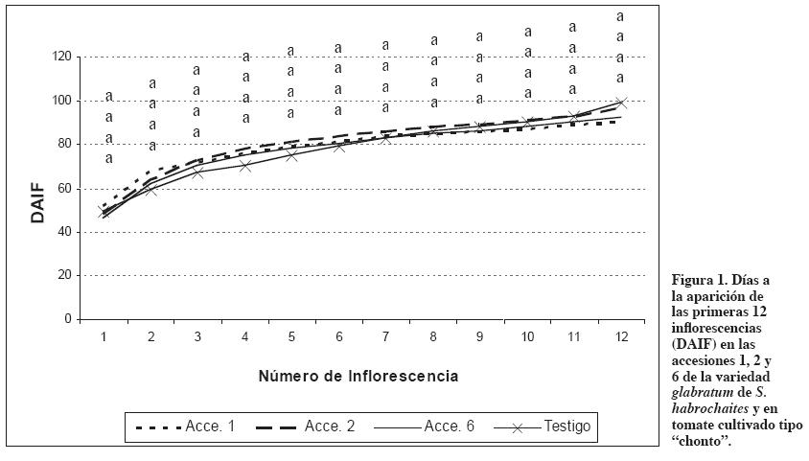
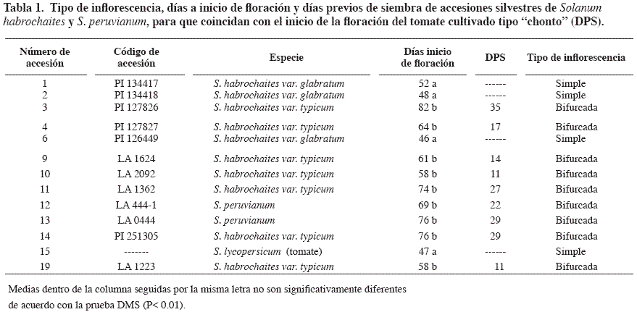
Las fenologías de la mayoría de las primeras 12 inflorescencias seleccionadas en las accesiones 9 y 10 de la variedad typicum de S. habrochaites (LA1624 y LA2092) y 12 de S. peruvianum (LA444–1) coincidieron con la del tomate “chonto” (Figura 2 y Figura 4); sin embargo, las plantas de tomate iniciaron la floración algunas semanas antes. De acuerdo con lo anterior, para evaluar el potencial de resistencia a factores bióticos en dichas accesiones, especialmente a aquellas que atacan las estructuras reproductivas, es recomendable sembrar las dos accesiones de S. habrochaites y la accesión de S. peruvianum, 2 y 3 semanas antes de las plantas de tomate, respectivamente (Tabla 1). Vargas et al. (1983) habían reportado en una accesión de S. habrochaites un tiempo entre emergencia e inicio de floración de 79 días y en dos accesiones de S. peruvianum (de crecimiento indeterminado) de 52 y 55 días, respectivamente.
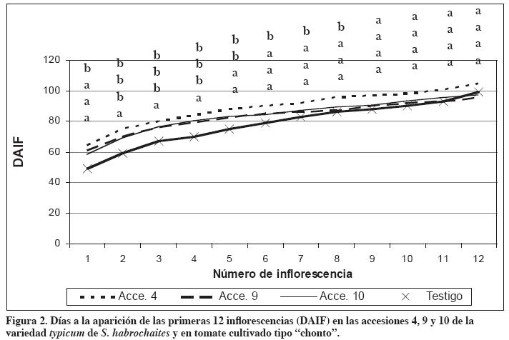
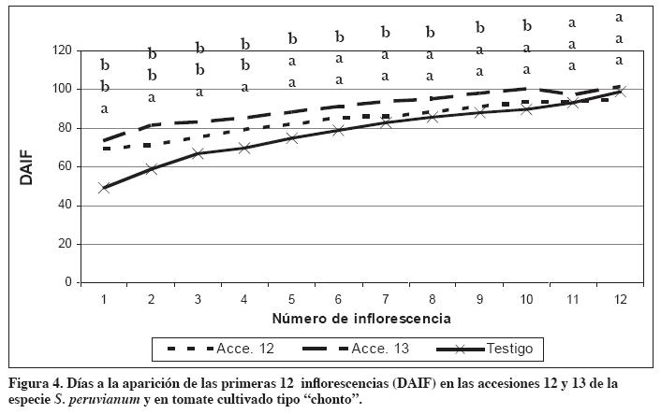
Las fenologías de las accesiones 3, 4, 11, 14 y 19 de la variedad typicum de S. habrochaites (PI 127826, PI127827, LA1362, PI 251305 y LA1223), y 13 de S. peruvianum (LA 0444) no coincidieron con la fenología del tomate cultivado (Figura 2, Figura 3 y Figura 4). Para evaluar la resistencia a factores bióticos en estas accesiones se debe tener en cuenta el tiempo en que inician la etapa de floración, y así, determinar el momento oportuno para la siembra. Este momento será definido de acuerdo con el inicio de floración de las plantas de tomate tipo “chonto” (Tabla 1).
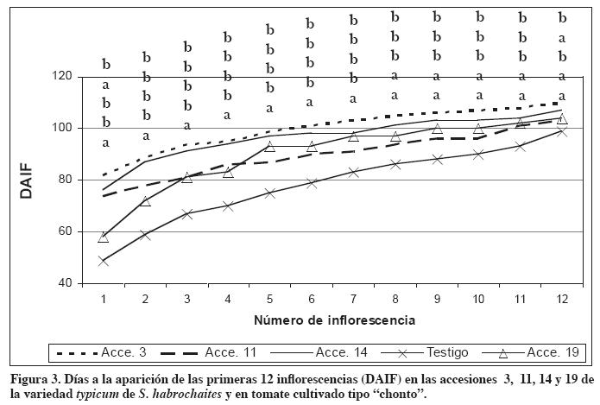
Las tres accesiones de la variedad glabratum de S. habrochaites (PI 134417, PI134418 y PI126449) y el tomate cultivado presentaron inflorescencia simple; mientras que todas las accesiones de la variedad typicum de S. habrochaites y de la especie S. peruvianum presentaron inflorescencia bifurcada (Tabla 1). Osorio, Sierra y Vallejo (1993) habían reportado inflorescencias simples en dos accesiones de S. habrochaites y dos introducciones de las variedades de tomate tipo “chonto” Santa Clara y Angela Gigante.
CONCLUSIONES
Las fenologías de las accesiones de la variedad glabratum de S. habrochaites (PI 134417, PI134418 y PI126449), LA1624 y LA2092 de la variedad typicum de S. habrochaites, y LA 444–1 de S. peruvianum coincidieron con la fenología del tomate cultivado tipo “chonto”.
Las accesiones de la variedad glabratum de S. habrochaites y el tomate cultivado presentaron inflorescencia simple. Las accesiones de la variedad typicum de S. habrochaites y de S. peruvianum presentaron inflorescencia bifurcada.
AGRADECIMIENTOS
El artículo se derivó de la tesis doctoral de E. F. Restrepo S. adelantada con recursos del Programa de Investigación, Mejoramiento Genético, Agronomía y Producción de Semillas de Hortalizas de la Universidad Nacional de Colombia sede Palmira, con apoyo de Colciencias y Corpoica La Selva.
BIBLIOGRAFÍA
1.Dahms, R. G. 1972. Techniques in the evaluation and development of host plant resistance. J Environ Quality 1: 254–259.
2.Maxwell, G. F.; Jennings, R. P. 1984. Mejoramiento de plantas resistentes a insectos. México: Limusa. 696 p.
3.Nuez, F. 1995. El cultivo del tomate. Madrid: Mundi–Prensa. 793 p.
4.Osorio, E. R.; Sierra, T. A.; Vallejo. F. A. 1993. Caracterización y evaluación de 125 introducciones del genero Lycopersicon. Trabajo de grado (Ing. Agr.). Palmira: Universidad Nacional de Colombia, Facultad de Ciencias Agropecuarias. 143 p.
5.Vallejo, F. A.; Estrada, E. I. 2004. Producción de hortalizas de clima cálido. Palmira: Universidad Nacional de Colombia. 346 p.
6.Vargas, J. A., Pava, J. H.; Arango, P. A.; Vallejo. F. A. 1983. Caracterización morfoagronómica de especies y variedades botánicas del género Lycopersicon. Trabajo de grado (Ing. Agr.). Palmira: Universidad Nacional de Colombia, Facultad de Ciencias Agropecuarias. 138 p.

